PREDLOG
EVA 2020-2550-0048

Na podlagi prvega in drugega odstavka 23. člena Zakona o varstvu okolja (Uradni list RS, št. 39/06 – uradno prečiščeno besedilo, 49/06 – ZMetD, 66/06 – odl. US, 33/07 – ZPNačrt, 57/08 – ZFO-1A, 70/08, 108/09, 108/09 – ZPNačrt-A, 48/12, 57/12, 92/13, 56/15, 102/15, 30/16, 61/17 – GZ, 21/18 – ZNOrg in 84/18 – ZIURKOE) izdaja Vlada Republike Slovenije

U R E D B O
o spremembah in dopolnitvah Uredbe o stanju površinskih voda

1. člen

V Uredbi o stanju površinskih voda (Uradni list RS, št. 14/09, 98/10, 96/13 in 24/16) se drugi odstavek 4. člena spremeni tako, da se glasi:

»(2) Stanje posameznega vodnega telesa površinskih voda je določeno s kemijskim in ekološkim stanjem tega vodnega telesa površinskih voda,«.

2. člen
Druga točka Priloge 2 se nadomesti z novo drugo točko Priloge 2, ki je kot priloga 1 sestavni del te uredbe.

Priloga 4 se nadomesti z novo prilogo 4, ki je kot priloga 2 sestavni del te uredbe.

Priloga 7 se nadomesti z novo prilogo 7, ki je kot priloga 3 sestavni del te uredbe.

V prilogi 8 se na koncu besedila doda novo besedilo, ki se glasi:
»Opomba: Mejne vrednosti za parametre AOX, KPK, bor in sulfat veljajo samo za celinske vode, za morje so ti parametri nerelevantni.«

Priloga 9 se nadomesti z novo prilogo 9, ki je kot priloga 4 sestavni del te uredbe.

Priloga 11 se nadomesti z novo prilogo 11, ki je kot priloga 5 sestavni del te uredbe.

KONČNA DOLOČBA

3. člen

Ta uredba začne veljati petnajsti dan po objavi v Uradnem listu Republike Slovenije.

Št. …..
Ljubljana, dne …..
EVA 2020-2550-0048

Vlada Republike Slovenije
Janez Janša
predsednik

Priloga 1

» 2. Organizmi za ugotavljanje kemijskega stanja površinskih voda
V preglednici so predstavljene snovi z OSK_{organizmi}, vrsta organizmov, kjer naj se izvajajo analize prednostnih snovi, cilj zaščite in tkivo, ki ga je treba preiskati v okviru monitoringa površinskih voda.

Zap. št. | Ime snovi | Vrsta organizma | Cilj zaščite | Uporabljeno tkivo
(5) | Bromirani difeniletri | ribe | zdravje človeka | mišice rib
(15) | Fluoranten | Raki, polži ali školjke | zdravje človeka | mehko tkivo rakov, polžev ali školjk
(16) | Heksaklorobenzen | ribe | zdravje človeka | mišice rib
(17) | Heksaklorobutadien | ribe | sek. zastrupitev | celotna riba
(21) | Živo srebro in njegove spojine | ribe | sek. zastrupitev | celotna riba
(28) | Benzo(a)piren | Raki, polži ali školjke | zdravje človeka | mehko tkivo rakov, polžev ali školjk
(34) | Dikofol | ribe | sek. zastrupitev | celotna riba
(35) | Perfluorooktansulfonska kislina in njeni derivati (PFOS) | ribe | zdravje človeka | mišice rib
(37) | Dioksini in dioksinom podobne spojine | ribe | zdravje človeka | mišice rib
(43) | Heksabromociklododekan (HBCDD) | ribe | sek. zastrupitev | celotna riba
(44) | Heptaklor in heptaklorepoksid | ribe | zdravje človeka | mišice rib

Zdravje človeka = zdravje človeka preko uživanja ribjih proizvodov.
Sek. zastrupitev = sekundarna zastrupitev.
Mišice rib - za analizo se odvzame meso mišic, brez kože. Meso mišic se združi v en vzorec, ki se nato homogenizira.
Celotna riba - odmrznjene osebke se v celoti zmelje, homogenizira.
Mehko tkivo rakov - vzorči se nevretenčarje družine Gammaridae, zmelje se celotne osebke.
Mehko tkivo polžev ali školjk - v analizo gre le mehki del organizmov.
Ribe, ki so najprimernejše za izvedbo analiz snovi pod številko 5, 16, 17, 21, 34, 37, 43 in 44, so navedene v tabeli. Zraven je navedena tudi zahtevana starost oziroma dolžina osebka in obdobje izlova. Prioritetni vrsti za analize nevarnih snovi v celinskih vodah sta potočna in soška postrv. Osebke teh vrst se odvzame, kjer je le mogoče. V nasprotnem primeru se izbere vrsto iz priloženega seznama (preglednica), ki se jim prioriteta za odvzem niža z mestom v seznamu.
Za Bohinjsko jezero sta najprimernejši vrsti rib za namen določitve nevarnih snovi v organizmih jezerska zlatovčica ali klen. V Blejskem jezeru sta najprimernejši vrsti rib za določitev nevarnih snovi ščuka ali smuč.

Vrsta površinske vode | Vrsta organizma | Starost [leta] | Dolžina osebkov (cm) | Obdobje izlova
Celinske vode | potočna postrv | 3-5 | 15-30 | 01.07. – 30.09.
Celinske vode | soška postrv | 3-5 | 15-30 | 01.07. – 30.09.
Celinske vode | lipan | 3-5 | 20-30 | 01.07. – 30.09.
Celinske vode | klen | 3-5 | 15-25 | 01.07. – 30.09.
Celinske vode | štrkavec | 3-5 | 15-25 | 01.07. – 30.09.
Celinske vode | beli klen | 3-5 | 15-25 | 01.07. – 30.09.
Celinske vode | pohra | 3-5 | 15-25 | 01.07. – 30.09.
Celinske vode | navadni ostriž | 3-5 | 20-25 | 01.07. – 30.09.
Celinske vode | ščuka | 3-5 | 40-65 | 01.07. – 30.09.
Celinske vode | smuč | 3-5 | 25-60 | 01.07. – 30.09.
Celinske vode | rdečeoka | 3-5 | 10-15 | 01.07. – 30.09.
Celinske vode | zelenika | 3-5 | 5-10 | 01.07. – 30.09.
Celinske vode | jezerska zlatovčica | 3-5 | 15-30 | 01.07. – 30.09.
Obalne vode, morje | sardela | 3-5 |  | 01.05. – 30.09.
 | sardon | 3-5 | 14-15 | 01.08. – 30.09.

Spremljanje fluorantena in benzo(a)pirena v ribah ni primerno za oceno kemijskega stanja, monitoring je potrebno izvajati v rakih ali mehkužcih. Najprimernejši organizmi za spremljanje fluorantena in benzo(a)pirena so navedeni v spodnji preglednici:

Vrsta površinske vode | Vrsta organizma | Dolžina osebkov (cm) | Obdobje odvzema
Celinske vode | nevretenčarji družine Gammaridae
Celinske vode | Školjka trikotničarka
Obalne vode, morje | mediteranska klapavica (Mytilus galloprovincialis) | 3-6 | januar

«.

Priloga 2

»PRILOGA 4: PARAMETRI IN METRIKE EKOLOŠKEGA STANJA

Preglednica 1: Parametri in metrike ekološkega stanja za vodotoke

Element kakovosti | Parameter / metrika | Obremenitev, ki jo kaže posamezna biološka metrika
Biološki elementi kakovosti
fitoplankton | ni relevanten za slovenske reke
fitobentos in makrofiti | Trofični indeks (TI) | obremenitev s hranili
fitobentos in makrofiti | Saprobni indeks (SI) | organska obremenitev
fitobentos in makrofiti | Indeks rečnih makrofitov (RMI) | obremenitev s hranili
bentoški nevretenčarji | Slovenska verzija saprobnega indeksa (SIG3) | organska obremenitev
bentoški nevretenčarji | Slovenski multimetrijski indeks vpliva hidromorfološke spremenjenosti/splošne degradiranosti (SMEIH) | hidromorfološka spremenjenost/splošna degradiranost
ribe | Slovenski indeks za vrednotenje ekološkega stanja vodotokov na podlagi rib (SIFAIR) | splošna degradiranost
Splošni fizikalno-kemijski elementi kakovosti
toplotne razmere | temperatura vode
kisikove razmere | biokemijska poraba kisika v petih dneh (BPK₅)
kisikove razmere | koncentracija v vodi raztopljenega kisika (O₂)
kisikove razmere | nasičenost vode s kisikom (%)
kisikove razmere | celotni organski ogljik (TOC)
slanost | električna prevodnost (25°C)
zakisanost | m-alkaliteta
zakisanost | pH
stanje hranil | amonij
stanje hranil | nitrat
stanje hranil | celotni dušik
stanje hranil | celotni fosfor
stanje hranil | ortofosfat
 | suspendirane snovi po sušenju
Posebna onesnaževala
posebna sintetična onesnaževala | ¹
posebna nesintetična onesnaževala | ¹
Hidromorfološki elementi kakovosti
morfološke razmere | Indeks hidromorfološke kakovosti
hidrološki režim | Indeks hidromorfološke kakovosti
kontinuiteta vodnega toka | Indeks hidromorfološke kakovosti

¹ Parametri iz priloge 8 te uredbe.

Preglednica 2: Parametri in metrike ekološkega stanja za jezera

Element kakovosti | Parameter / metrika | Obremenitev, ki jo kaže posamezna biološka metrika
Biološki elementi kakovosti
fitoplankton | Multimetrijski indeks fitoplanktona (MMI_FPL) | obremenitev s hranili
fitobentos in makrofiti | Trofični indeks (TI) | obremenitev s hranili
fitobentos in makrofiti | Slovenski indeks za vrednotenje ekološkega stanja jezerskih ekosistemov na podlagi makrofitov (SMILE) | obremenitev s hranili
bentoški nevretenčarji | Indeks bentoških nevretenčarjev litorala jezer (LBI) | hidromorfološka spremenjenost/splošna degradiranost
ribe | Multimetrijski indeks za vrednotenje ekološkega stanja jezer na podlagi rib (SI-LFI) | splošna degradiranost
Splošni fizikalno-kemijski elementi kakovosti
prosojnost | Secchi-jeva globina
toplotne razmere | temperatura vode
kisikove razmere | koncentracija v vodi raztopljenega kisika (O₂)
kisikove razmere | koncentracija v vodi v raztopljenega kisika – hipolimnij (O₂)
kisikove razmere | nasičenost vode s kisikom (%)
kisikove razmere | celotni organski ogljik (TOC)
slanost | električna prevodnost (25°C)
zakisanost | m-alkaliteta
zakisanost | pH
stanje hranil | amonij
stanje hranil | nitrat
stanje hranil | celotni dušik
stanje hranil | celotni fosfor
stanje hranil | ortofosfat
Posebna onesnaževala
posebna sintetična onesnaževala | ¹
posebna nesintetična onesnaževala | ¹

¹ Parametri iz priloge 8 te uredbe.

Preglednica 3: Parametri in metrike ekološkega stanja za obalne vode

Element kakovosti | Parameter / metrika | Obremenitev, ki jo kaže posamezna biološka metrika
Biološki elementi kakovosti
fitoplankton | biomasa (koncentracija klorofila-a) | obremenitev s hranili
makroalge | Indeks vrednotenja ekološkega stanja (EEI-c) | obremenitev s hranili
kritosemenke | niso relevantne za slovenske obalne vode
bentoški nevretenčarji | Multimetrijski indeks M-AMBI | splošna degradiranost
Splošni fizikalno-kemijski elementi kakovosti
prosojnost | Secchi-jeva globina
toplotne razmere | temperatura vode
kisikove razmere | biokemijska poraba kisika v petih dneh (BPK₅)
kisikove razmere | nasičenost vode s kisikom (%)
kisikove razmere | koncentracija v vodi raztopljenega kisika na različnih globinah in pri dnu (O₂)
slanost | električna prevodnost (25°C)
zakisanost | pH
stanje hranil | amonij
stanje hranil | nitrit
stanje hranil | nitrat
stanje hranil | celotni dušik
stanje hranil | celotni fosfor
stanje hranil | ortofosfat
stanje hranil | silikat
Posebna onesnaževala
posebna sintetična onesnaževala | ¹
posebna nesintetična onesnaževala | ¹

¹ Parametri iz priloge 8 te uredbe.

Preglednica 4: Biološki elementi kakovosti ekološkega stanja, ki so najbolj občutljivi na posamezno obremenitev

Vrsta obremenitve | Element kakovosti | Parameter / metrika
Reke
obremenitev s hranili | fitobentos in makrofiti | Trofični indeks (TI)  Indeks rečnih makrofitov (RMI)
organska obremenitev | bentoški nevretenčarji | Slovenska verzija saprobnega indeksa (SIG3)
hidromorfološka spremenjenost | bentoški nevretenčarji | Slovenski multimetrijski indeks  vpliva hidromorfološke spremenjenosti/splošne  degradiranosti (SMEIH)
Jezera
obremenitev s hranili | fitoplankton | Multimetrijski indeks fitoplanktona  (MMI_FPL)
organska obremenitev
hidromorfološka spremenjenost | bentoški nevretenčarji | Indeks bentoških nevretenčarjev litorala jezer (LBI)
Obalne vode
obremenitev s hranili | makroalge¹ | Indeks vrednotenja ekološkega stanja (EEI-c)
obremenitev s hranili | fitoplankton | biomasa (koncentracija klorofila-a)
splošna degradiranost | bentoški nevretenčarji | Multimetrijski indeks M-AMBI

¹ Velja za tipe obalnih voda, ki so s predpisom, ki ureja določitev in razvrstitev vodnih teles površinskih voda, opredeljeni kot tipi obalnega morja s skalami kot prevladujočo sestavo substrata. «.

Priloga 3

»PRILOGA 7: MEJNE VREDNOSTI RAZREDOV EKOLOŠKEGA STANJA ZA SPLOŠNE FIZIKALNO-KEMIJSKE PARAMETRE

Preglednica 1: Mejne vrednosti razredov ekološkega stanja za splošne fizikalno-kemijske parametre za vodotoke

Element kakovosti | Splošni fizikalno-kemijski parameter ekološkega stanja | Izražen kot | Enota | Mejne vrednosti za ekološko stanje *
 |  |  |  | ZELO DOBRO | DOBRO
toplotne razmere | temperatura vode |  | °C
kisikove razmere | biokemijska poraba kisika v petih dneh (BPK₅) | O₂ | mg/L | 1,6 - 2,4 ª | 2,1 - 5,4 ª
kisikove razmere | koncentracija v vodi raztopljenega kisika | O₂ | mg/L
kisikove razmere | nasičenost vode s kisikom | O₂ | %
kisikove razmere | celotni organski ogljik (TOC) | C | mg/L
slanost | električna prevodnost (25°C) |  | µS/cm
zakisanost | m-alkaliteta |  | m-ekv/L
zakisanost | pH
stanje hranil | amonij | NH₄ | mg/L
stanje hranil | nitrat | NO₃ | mg/L | 3 - 6 ^{b} | 11 - 25 ^{b}
stanje hranil | celotni dušik | N | mg/L
stanje hranil | celotni fosfor | P | mg/L | 0,02 - 0,1 ^{b} | 0,05 - 0,2 ^{b}
stanje hranil | ortofosfat | PO₄ | mg/L
 | suspendirane snovi po sušenju

* natančne mejne vrednosti so določene glede na opis tipa v metodologijah v skladu s predpisom, ki ureja monitoring stanja površinskih voda

ª splošni fizikalno-kemijski parameter se vrednoti na podlagi izračuna 90-tega percentila, če je na voljo vsaj 10 podatkov; sicer se splošni fizikalno-kemijski parameter vrednoti na podlagi največje izmerjene vrednosti

^{b} splošni fizikalno-kemijski parameter se vrednoti na podlagi izračuna mediane

Preglednica 2: Mejne vrednosti razredov ekološkega stanja za splošne fizikalno-kemijske parametre za jezera

Element kakovosti | Splošni fizikalno-kemijski parameter ekološkega stanja | Izražen kot | Enota | Mejne vrednosti za ekološko stanje *
 |  |  |  | ZELO DOBRO | DOBRO
prosojnost | Secchi-jeva globina |  | m | 6 - 7,2 ª | 4 - 4,8 ª
toplotne razmere | temperatura vode |  | °C
kisikove razmere | koncentracija v vodi raztopljenega kisika | O₂ | mg/L
kisikove razmere | koncentracija v vodi raztopljenega kisika – hipolimnij | O₂ | mg/L
kisikove razmere | nasičenost vode s kisikom | O₂ | % |  | ≥ 70 ^{b}
kisikove razmere | celotni organski ogljik (TOC) | C | mg/L
slanost | električna prevodnost (25°C) |  | µS/cm | < 580 - < 730 ª | < 580 - < 730 ª
zakisanost | m-alkaliteta | CaCO₃ | m-ekv/L
zakisanost | pH |  |  | 7,5 - 9 ª | 7,5 - 9 ª
stanje hranil | amonij | NH₄ | mg/L
stanje hranil | nitrat | NO₃ | mg/L
stanje hranil | celotni dušik | N | mg/L
stanje hranil | celotni fosfor | P | µg/L | 8 - 10 ^{b} | 12 - 14 ^{b}
stanje hranil | ortofosfat | PO₄ | mg/L

* natančne mejne vrednosti so določene glede na opis tipa v metodologijah v skladu s predpisom, ki ureja monitoring stanja površinskih voda

ª splošni fizikalno-kemijski parameter se vrednoti na osnovi letnega povprečja na podlagi minimalno 4 meritev

^{b} splošni fizikalno-kemijski parameter se vrednoti na osnovi utežnega letnega povprečja na podlagi minimalno 4 meritev v različnih hidroloških obdobjih

Preglednica 3: Mejne vrednosti razredov ekološkega stanja za splošne fizikalno-kemijske parametre za obalne vode

Element kakovosti | Splošni fizikalno-kemijski parameter ekološkega stanja | Izražen kot | Enota | Mejne vrednosti za ekološko stanje
 |  |  |  | ZELO DOBRO | DOBRO
prosojnost | Secchi-jeva globina |  | m
toplotne razmere | temperatura vode |  | °C
kisikove razmere | biokemijska poraba kisika v petih dneh (BPK₅) | O₂ | mg/L
kisikove razmere | nasičenost vode s kisikom | O₂ | %
kisikove razmere | koncentracija v vodi raztopljenega kisika na različnih globinah in pri dnu | O₂ | mg/L
slanost | električna prevodnost (25°C) |  | PSU
zakisanost | pH
stanje hranil | amonij | NH₄ | mg/L
stanje hranil | nitrit | NO₂ | mg/L
stanje hranil | nitrat | NO₃-N | µg/L | 21 ª | 35 ª
stanje hranil | celotni dušik | N | mg/L
stanje hranil | celotni fosfor | P | µg/L | 9,9 ª | 13 ª
stanje hranil | ortofosfat | PO₄-P | µg/L | 3,1 ª | 4,6 ª
stanje hranil | silikat | SiO₄ | mg/L

ª splošni fizikalno-kemijski parameter se vrednoti na osnovi letne geometrične sredine integriranih mesečnih koncentracij «.

Priloga 4

»PRILOGA 9: SHEMATSKI PRIKAZ RAZVRŠČANJA VODNIH TELES V RAZREDE EKOLOŠKEGA STANJA

1. Shematski prikaz razvrščanja za vodna telesa vodotokov glede na biološke elemente kakovosti

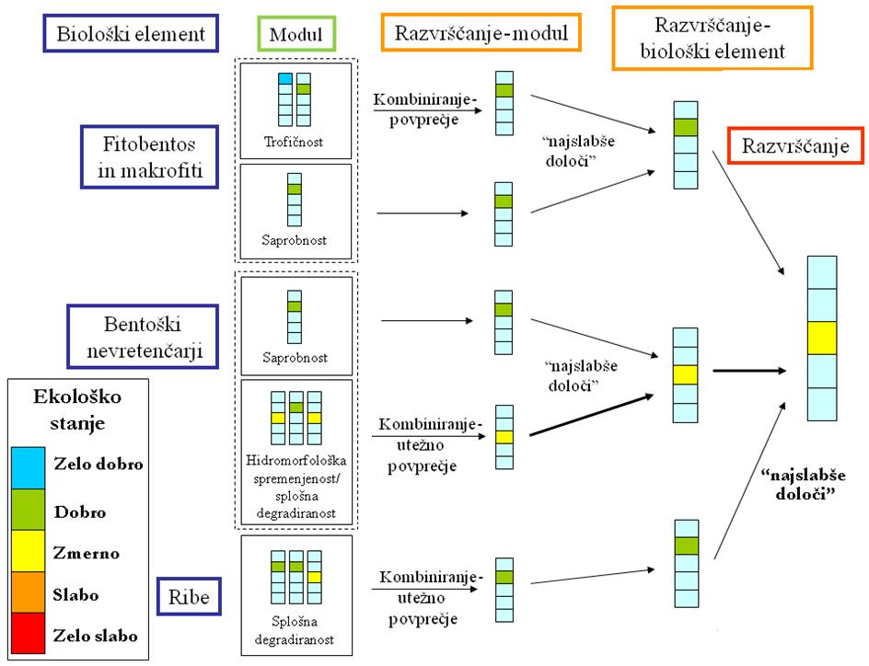

2. Shematski prikaz razvrščanja za vodna telesa jezer glede na biološke elemente kakovosti

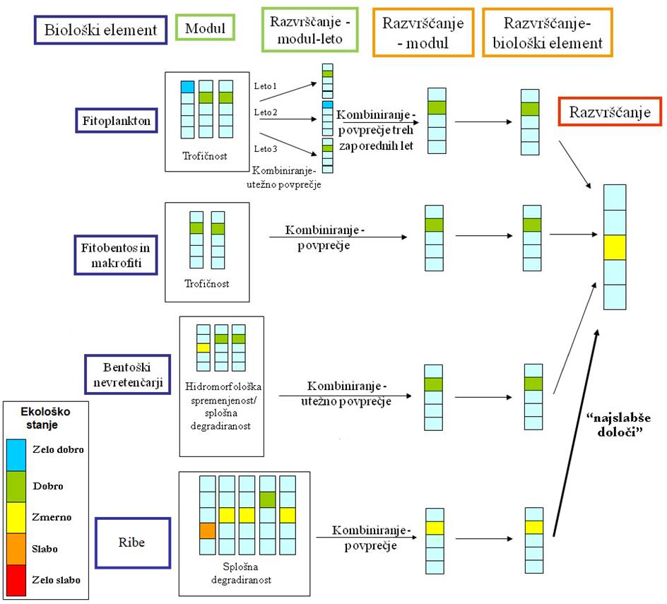

3. Shematski prikaz razvrščanja za vodna telesa obalnega morja glede na biološke elemente kakovosti

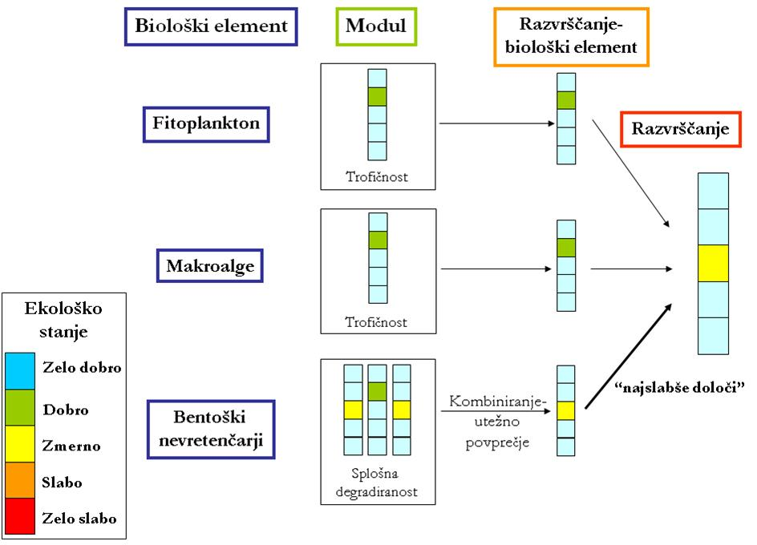

«.

Priloga 5
»PRILOGA 11: Nadzorni seznam snovi za spremljanje na ravni evropske Unije

Ime snovi/skupine snovi | Številka CAS¹ | Številka EU² | Okvirna analitska metoda^{3,4} | Najvišja meja zaznavnosti metode (ng/l)
17-alfa-etinilestradiol (EE2) | 57-63-6 | 200-342-2 | SPE z velikim volumnom – LC- MS-MS | 0,035
17-beta-estradiol (E2), estron (E1) | 50-28-2,  53-16-7 | 200-023-8 | SPE – LC-MS-MS | 0,4
makrolidni antibiotiki⁵ |  |  | SPE – LC-MS-MS | 19
metiokarb | 2032-65-7 | 217-991-2 | SPE – LC-MS-MS  ali GC-MS | 2
neonikotinoidi⁶ |  |  | SPE – LC-MS-MS | 8,3
metaflumizon | 139968-49-3 | 604-167-6 | LLE – LC-MS-MS ali SPE – LC-MS-MS | 65
amoksicilin | 26787-78-0 | 248-003-8 | SPE – LC-MS-MS | 78
ciprofloksacin | 85721-33-1 | 617-751-0 | SPE – LC-MS-MS | 89

(¹) Služba za izmenjavo kemijskih izvlečkov (Chemical Abstracts Service).
(²) Številka Evropske unije – ni na voljo za vse snovi.
(³) Za zagotovitev primerljivosti rezultatov iz različnih držav članic se vse snovi spremljajo v celotnem vzorcu vode.
(⁴) Metode ekstrakcije:
LLE – ekstrakcija tekoče – tekoče,
SPE – ekstrakcija na trdni fazi.
Analitske metode:
GC-MS – plinska kromatografija – masna spektroskopija,
LC-MS-MS – tekočinska kromatografija – (tandemska) trojna kvadrupolna masna spektrometrija.
(⁵) Eritromicin (št. CAS 114-07-8, št. EU 204-040-1), klaritromicin (št. CAS 81103-11-9), azitromicin (št. CAS 83905-01-5, št. EU 617-500-5).
(⁶) Imidakloprid (št. CAS 105827-78-9/138261-41-3, št. EU 428-040-8), tiakloprid (št. CAS 111988-49-9), tiametoksam (št. CAS 153719-23-4, št. EU 428-650-4), klotianidin (št. CAS 210880-92-5, št. EU 433-460-1), acetamiprid (št. CAS 135410- 20-7/160430-64-8). «.

OBRAZLOŽITEV

I. UVOD

- Pravna podlaga

V skladu z drugim odstavkom 62. člena Zakon o vodah se parametri kemijskega in ekološkega stanja določijo s predpisi o varstvu okolja. Pravna podlaga za predlog Uredbe o spremembah in dopolnitvah Uredbe o stanju površinskih voda je prvi in drugi odstavek 23. člena Zakona o varstvu okolja (Uradni list RS, št. 39/06 – uradno prečiščeno besedilo, 49/06 – ZMetD, 66/06 – odl. US, 33/07 – ZPNačrt, 57/08 – ZFO-1A, 70/08, 108/09, 108/09 – ZPNačrt-A, 48/12, 57/12, 92/13, 56/15, 102/15, 30/16, 61/17 – GZ, 21/18 – ZNOrg in 84/18 – ZIURKOE), ki določa, da Vlada določi standarde kakovosti okolja, ciljne, opozorilne, alarmne in kritične vrednosti, stopnje zmanjševanja onesnaževanja okolja in s tem povezane ukrepe, pri čemer upošteva tudi možne učinke celotne in skupne obremenitve okolja.

- Rok za izdajo predpisa, ki ga je določil zakon:
Rok za izdajo sprememb in dopolnitev predpisa ni določen.

- Splošna obrazložitev predloga predpisa

Predlog sprememb in dopolnitev uredbe ureja določbe, ki se nanašajo na monitoring kemijskega stanja površinskih voda in sicer se spreminja seznam organizmov za ugotavljanje kemijskega stanja površinskih voda, kjer naj se izvajajo analize prednostnih snovi, cilj zaščite in tkivo, ki ga je treba preiskati v okviru monitoringa površinskih voda. Dodaja se tudi seznam najprimernejših organizmov za spremljanje fluorantena in benzo(a)pirena.

Predlog sprememb in dopolnitev uredbe ureja tudi določbe, ki se nanašajo na izvajanje monitoringa površinskih voda s katerim R Slovenija izvaja spremljanje snovi iz Nadzornega seznama snovi za spremljanje na ravni Evropske Unije na področju vodne politike.

Predlog sprememb in dopolnitev uredbe ureja tudi določbe, ki se nanašajo na monitoring ekološkega stanja površinskih voda in sicer se posodabljajo parametri in metrike ekološkega stanja za vodotoke, jezera in obalne vode. Spreminjajo in dopolnjujejo se mejne vrednosti razredov ekološkega stanja za splošne fizikalno-kemijske parametre za vodotoke, jezera in obalne vode. Posodablja se shematski prikaz razvrščanja vodnih teles v razrede ekološkega stanja.

II. VSEBINSKA OBRAZLOŽITEV PREDLAGANIH REŠITEV

K 1. členu:
Spremeni se besedilo glede določevanja kemijskega in ekološkega stanja vodnega telesa površinskih voda.

K 2. členu:
S spremembo druge točke Priloge 2 se posodablja seznam organizmov za ugotavljanje kemijskega stanja površinskih voda, kjer naj se izvajajo analize prednostnih snovi, cilj zaščite in tkivo, ki ga je treba preiskati v okviru monitoringa površinskih voda. Dodaja se tudi seznam najprimernejših organizmov za spremljanje fluorantena in benzo(a)pirena.

S spremembo Priloge 4 se posodabljajo parametri in metrike ekološkega stanja za vodotoke, jezera in obalne vode.

S spremembo Priloge 7 se posodabljajo mejne vrednosti razredov ekološkega stanja za splošne fizikalno-kemijske parametre za vodotoke, jezera in obalne vode.

Priloga 8 se dopolnjuje z opombo za glede veljavnosti mejnih vrednosti za parametre AOX, KPK, bor in sulfat v morju.

S spremembo Priloge 9 se posodablja shematski prikaz razvrščanja vodnih teles v razrede ekološkega stanja.

S spremembo Priloge 11 se posodablja Nadzorni seznam snovi za spremljanje na ravni Evropske Unije v skladu z Izvedbenim sklepom Komisije (EU) 2018/840 z dne 5. junija 2018 o določitvi nadzornega seznama snovi za spremljanje na ravni Unije na področju vodne politike v skladu z Direktivo 2008/105/ES Evropskega parlamenta in Sveta ter o razveljavitvi Izvedbenega sklepa Komisije (EU) 2015/495.

K 3. členu:
Določi se rok uveljavitve uredbe.

